测试截图编号：步骤3.10.1-01

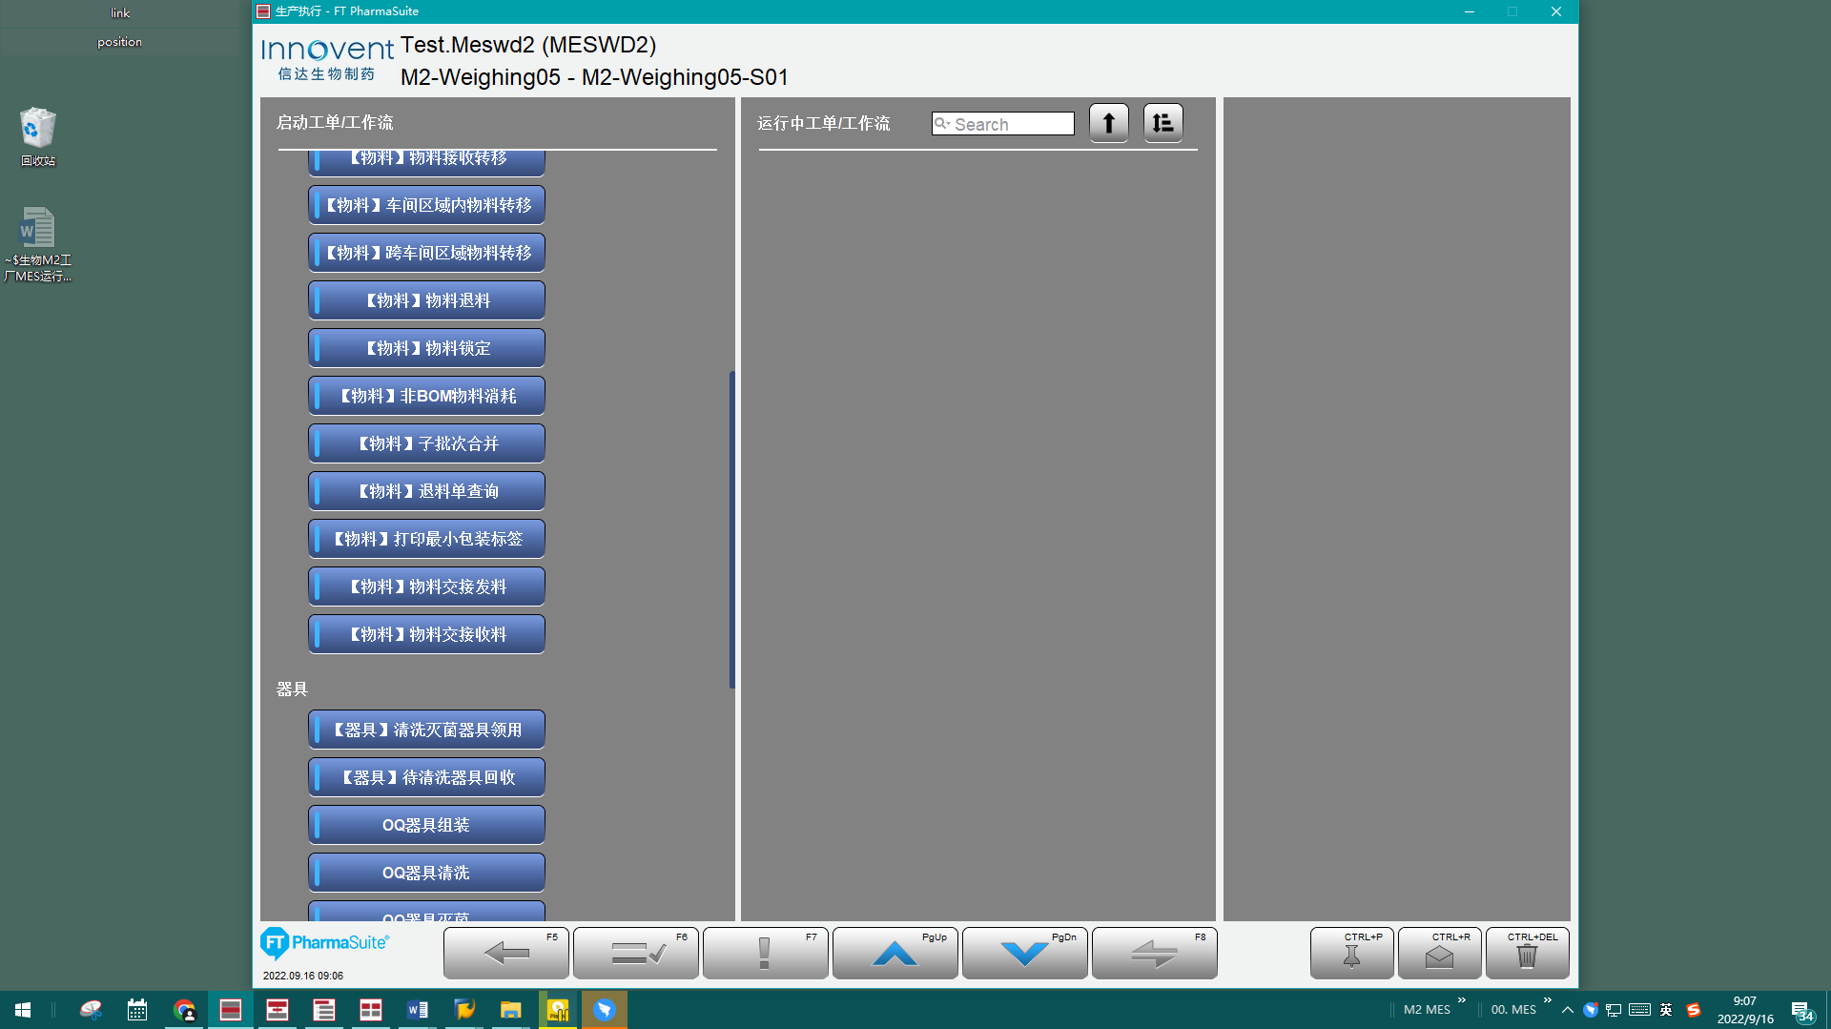

测试截图编号：步骤3.10.1-02

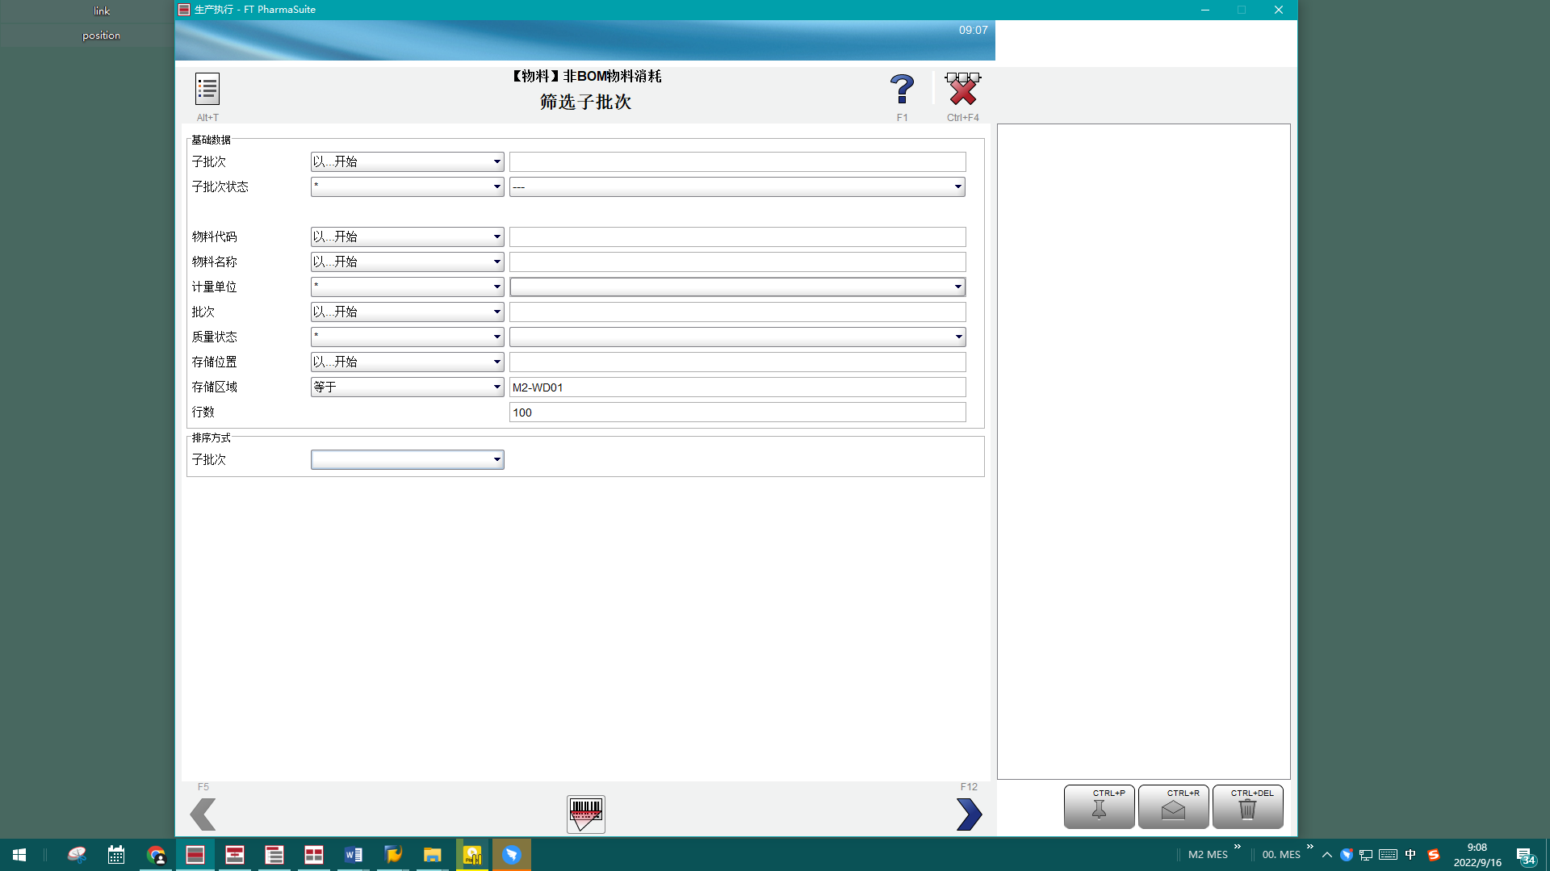

测试截图编号：步骤3.10.2-01



测试截图编号：步骤3.10.3-01

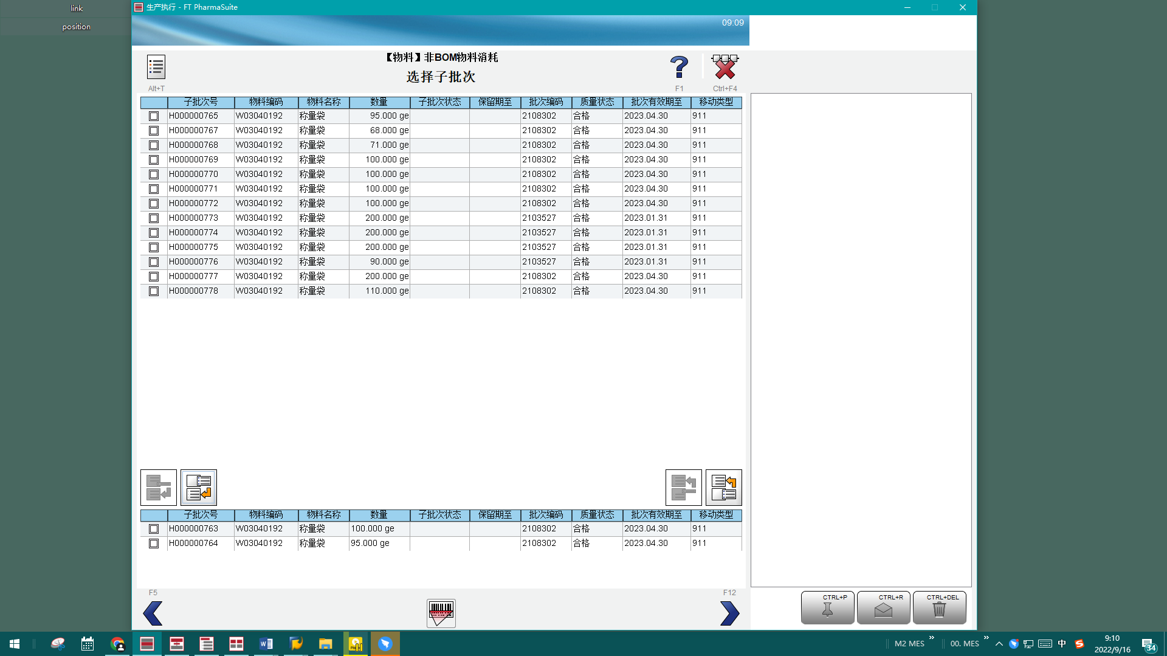

测试截图编号：步骤3.10.3-02

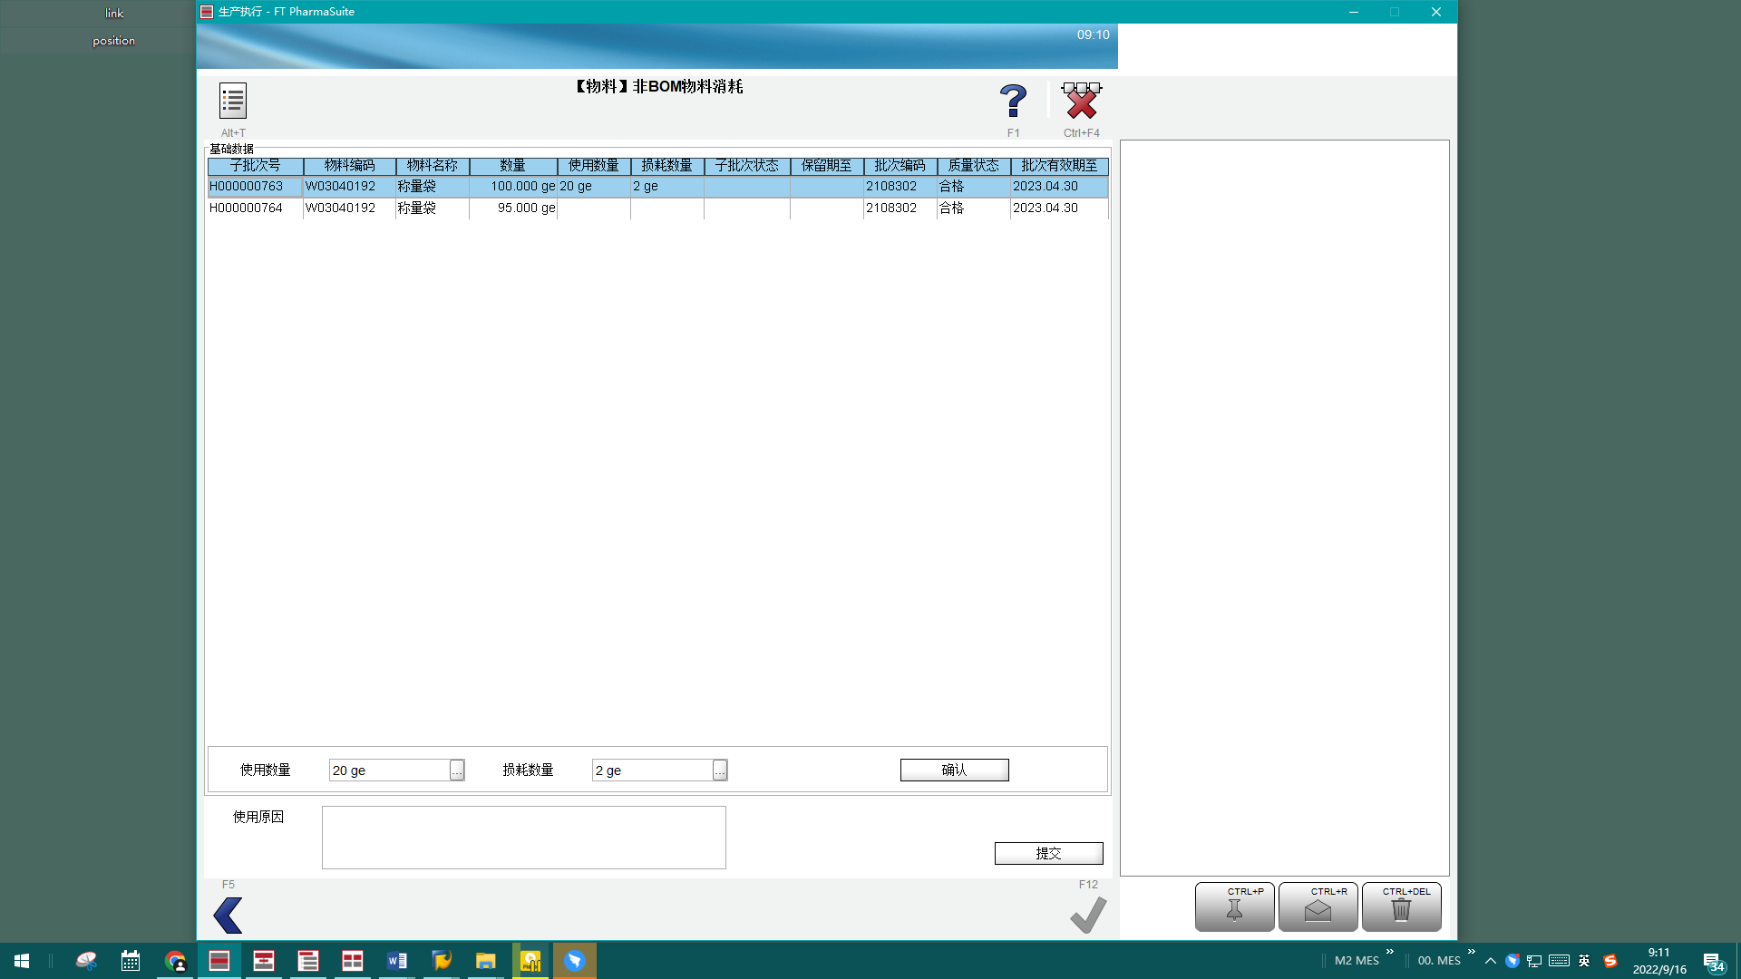

测试截图编号：步骤3.10.3-03

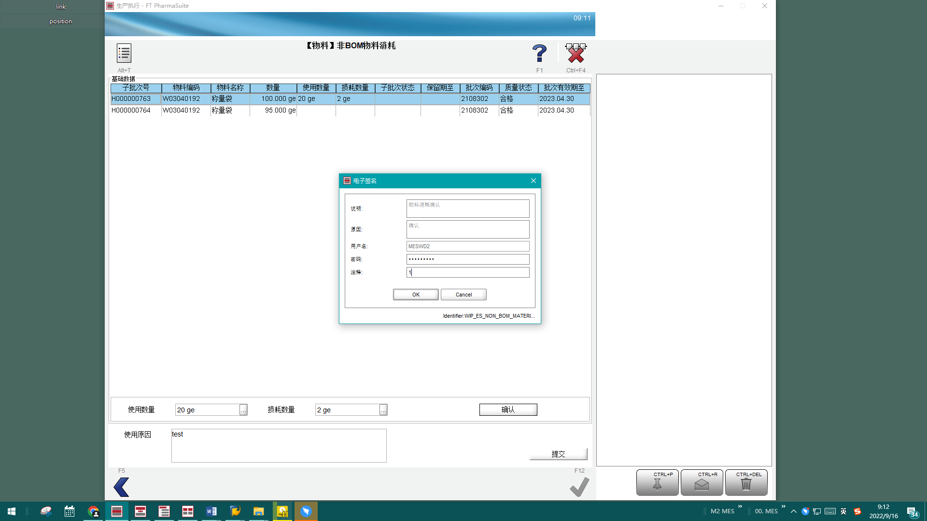

测试截图编号：步骤3.10.3-04

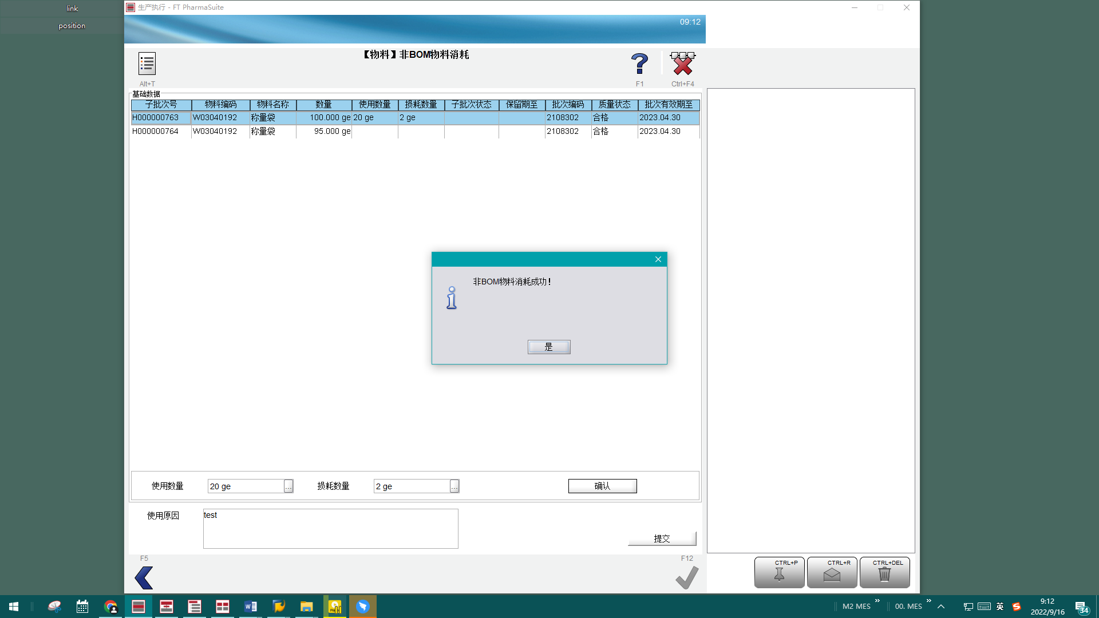

测试截图编号：步骤3.10.3-05

